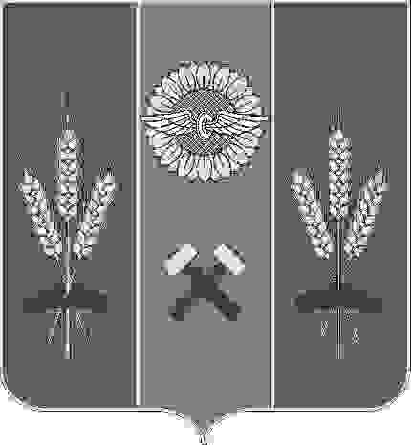
Российская Федерация
Ростовская область
Глава Администрации
Новоегорлыкского сельского поселения

РАСПОРЯЖЕНИЕ

16.12.2013 г. с. Новый Егорлык № 57

Об утверждении графика проведения
плановых проверок соблюдения
земельного законодательства
на территории Новоегорлыкского
сельского поселения

На основании ст. 72 Земельного Кодекса Российской Федерации, ст. 14 Федерального закона №131-ФЗ от 06.10.2003 г. «Об общих принципах организации местного самоуправления в Российской Федерации», Постановления Правительства РФ №689 от 15.11.2006 г. «О государственном земельном контроле», письма Роснедвижимости №ММ/0644 от 20.07.2005 г. «О взаимодействии органов государственного земельного контроля с органами муниципального земельного контроля», а также в соответствии с Постановлением Главы Администрации Новоегорлыкского сельского поселения от 30.06.2011 г № 87 «Об организации муниципального земельного контроля на территории Новоегорлыкского сельского поселения»,

- Приступить с 01.01.2014 г. по 31.12.2014 г. к проведению плановых выездных проверок соблюдения земельного законодательства физическими лицами на территории Новоегорлыкского сельского поселения.

- Утвердить график проведения плановых проверок на 2014 г. (приложение № 1).

- Контроль за исполнением настоящего распоряжения оставляю за собой.

Глава Администрации
Новоегорлыкского сельского поселения Скосарь В.Ф.

Приложение № 1
К распоряжению
№ 57 от 16.12. 2013 г.

ГРАФИК
ПРОВЕДЕНИЯ ПЛАНОВЫХ ВЫЕЗДНЫХ ПРОВЕРОК
СОБЛЮДЕНИЯ ЗЕМЕЛЬНОГО ЗАКОНОДАТЕЛЬСТВА
ФИЗИЧЕСКИМИ ЛИЦАМИ
на 2014 года

№  п/п | ФИО проверяемого | Адрес проверяемого объекта | Площадь, кв.м., кадастровый номер | Дата проверки
1 | Берест Семен Михайлович | с. Новый Егорлык, ул. Хмельницкого, 25 | S 1800 кв.м., к.н. 61:34:0110101:1639 | 13.05.2014 г
2 | Максименко Николай Филиппович | с. Новый Егорлык, ул. Заречная, 28 | S 5000 кв.м., к.н. 61:34:0110101:1557 | 26.08.2014 г
3

